Питання:

1.Інформація, що сприймається органами слуху

2.Інформація, що зафіксована на носії

3.Один із способів подання інформації

4.Процес знаходження інформації

5.Процес фіксування інформації на матеріальному носії

6.Процес передавання інформації за допомогою рухів м’язів обличчя

7.Процес переміщення інформації від джерела до споживача

8.Процес створення нової інформації на основі наявної

9.Інформація передається за допомогою …

10.Орган чуття, за допомогою якого людина сприймає смакову інформацію

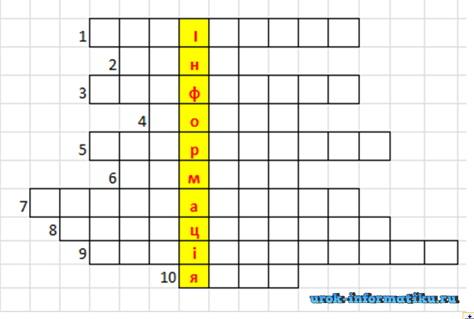

**Відповіді (7 клас):**

1.Аудіальна; 2. Дані; 3. Графічний; 4. Пошук; 5. Зберігання; 6. Міміка; 7. Передавання  
8. Опрацювання; 9. Повідомлення; 10. Язик.